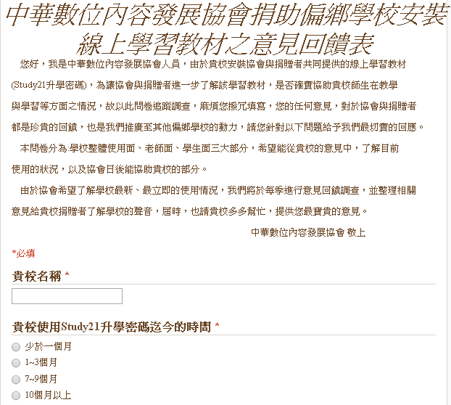

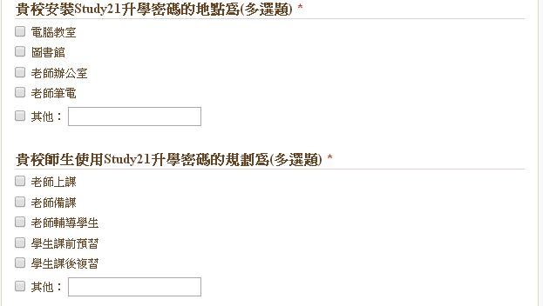

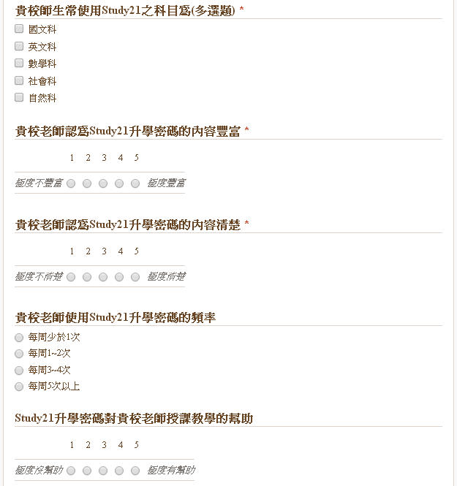

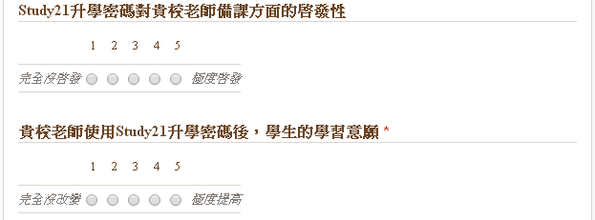

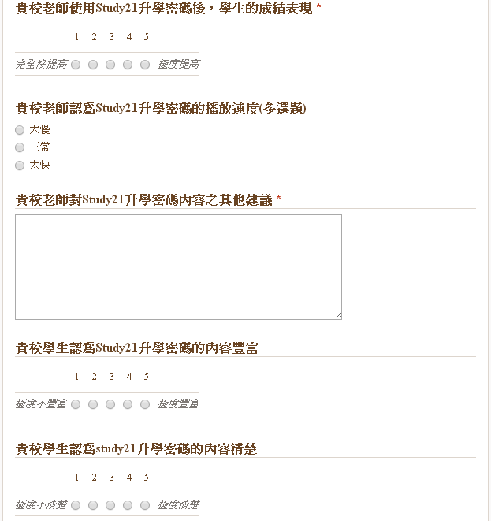

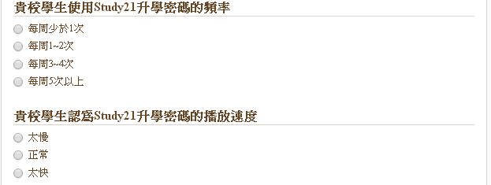

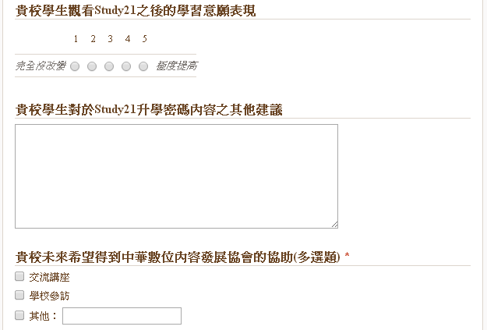

* 協會希望了解學校最新、最立即的使用狀況，我們將於每季進行意見回饋調查，並整理相關意見給捐贈者了解學校的聲音，屆時也請貴校多多幫忙，提供您最寶貴的意見。 請學校連結至<http://bit.ly/1wZ1J9d> 填寫此份意見回饋表，若有任何問題都歡迎您聯繫我們。

中華數位內容發展協會 電話：(02)2656-2415

E-mail：[cdcda@cdcda.org.tw](mailto:cdcda@cdcda.org.tw)